Министерство образования Республики Беларусь

Учреждение образования

«Белорусский государственный университет

информатики и радиоэлектроники»

|  |  |
| --- | --- |
|  | Номер зачетной книжки 1510036 |
|  | Производственная практика зачтена с оценкой  _____ (__________________)  (цифрой) (прописью) |
|  | __________________________  (подпись руководителя практики от БГУИР)  ____._____.2024 |

**ОТЧЕТ**

**по производственной практике**

Место прохождения практики: ОАО «Беларуськалий»

Сроки прохождения практики: с 10.06.2024 по 07.07.2024

|  |  |  |
| --- | --- | --- |
| Руководитель практики от предприятия:  ___________ Мазалов А.М.  (подпись руководителя)  М.П. |  | Студент группы 151004:  ______________ Дубовский А.В.  (подпись студента)  Руководитель практики от БГУИР:  Петюкевич Н.С. – старший преподаватель, магистр технических наук. |

Минск 2024

Содержание

Введение 3

1 Знакомство С Предприятием 4

1.1 Информация о предприятии 4

1.2 Индивидуальное задание 4

2 Выполнение индивидуального задания 5

2.1 Изучение технического задания 5

2.2 Анализ исследований в данной предметной области 6

2.3 Анализ используемых инструментов и технологий 7

2.4 Проектирование базы данных 10

2.5 Реализация запросов 16

ЗАКЛЮЧЕНИЕ 20

Список использованной литературы 21

ТЕМА ДИПЛОМНОГО ПРОЕКТА 22

Введение

Производственная практика является частью учебного процесса, связанная с опытом реальной работы на том или ином профильном предприятии.

Цель производственной практики — овладение формами и методами работы специалиста, приобретение навыков и профессиональных знаний, необходимых для работы по специальности.

В ходе распределения местом прохождения практики стал ОАО «Беларуськалий» — предприятие, специализирующееся на добыче и переработке калийных удобрений. ОАО «Беларуськалий» имеет богатый опыт в химической промышленности, в том числе в производстве хлористого калия и различных удобрений для сельского хозяйства. Компания также предоставляет услуги по логистике и транспортировке своей продукции.

Предприятия такого масштаба не может существовать без ИТ-отдела. ИТ-отдел выполняет широкий спектр функций на правленных на поддержание эффективной работы предприятия. В эти задачи входит разработка и поддержание веб-приложений и баз данных.

По прибытию на практику были сформулированы следующие задачи:

* изучить нормативную документацию предприятия;
* изучить функциональные обязанности по должности прохождения практики;
* изучить структуру организации;
* выполнить индивидуальное задание;
* оформить отчёт по производственной практике.

# Знакомство С Предприятием

## Информация о предприятии

Открытое акционерное общество «Беларуськалий» является одним из крупнейших производителей и экспортеров калийных удобрений в мире. По данным Международной ассоциации удобрений, на его долю приходится пятая часть мирового объема производства калийных удобрений. Свою историю Беларуськалий ведет с 1958 года, когда было начато строительство Первого Солигорского калийного комбината.

Предприятия такого масштаба не может существовать без ИТ-отдела.

ИТ-отделом ОАО «Беларуськалий» является ОРиВСУП (Отдел Разработки и Внедрения Систем Управления Производством).

Основные направления деятельности ОРиВСУП:

* Разработка веб-приложений на платформе JavaScript;
* Frontend разработка;
* Разработка и администрирование базы данных Oracle;
* Разработка прикладных машинных программ;
* Администрирование внутренних систем предприятия;
* Программирование контроллеров.

Производственная практика проходила в отделе разработки и поддержания баз данных, где и было выдано задание по созданию базы данных.

## Индивидуальное задание

Индивидуальное задание представлено следующими частями:

* изучение технического задания;
* анализ используемых инструментов и технологий;
* разработка, написание и тестирование базы-данных и запросов к ней;

# Выполнение индивидуального задания

## Изучение технического задания

В качестве задания необходимо было разработать базу данных оплаты детского сада. База данных должна поддерживать деления групп по возрастам и возможность отслеживания смены возрастной составляющей группы с течением времени. Должна присутствовать возможность отслеживания перевода детей между группами. База данных обязана хранить информацию о табеле посещаемости сада детьми, плательщиках с привязкой к детям. Плательщик с течением времени может меняться. Должно быть поддержка хранения тарифов и льгот для каждого ребенка.

Должны быть реализованы запросы для вывода:

1. Списка детей с полной информацией по ребенку на определённую дату;
2. Список детей, сгруппированных по группам в определённом месяцу;
3. Список групп с полной информацией по ним (возраст, тариф), на определённую дату;
4. Отображение табеля по группе;
5. Отображение сводного табеля по саду в разрезе месяца, который содержит количество дней по каждой группе на каждый день, количество детей в группе всего;

Запросы на вывод табеля должны выводить информацию в виде журнала, в котором столбцы обозначены номером дня месяца. Пример изображен на рисунке 1.

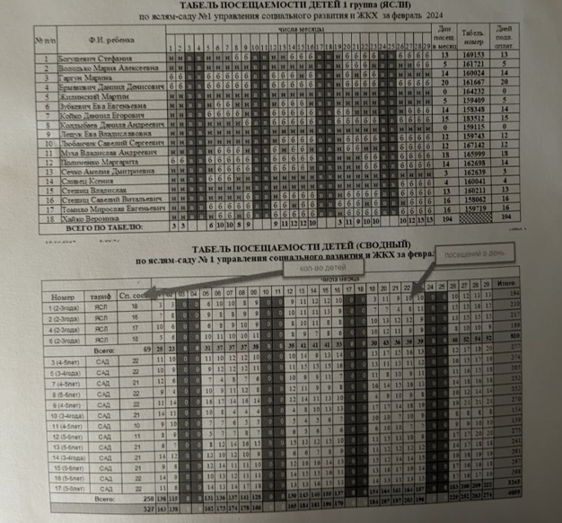

Рисунок 1– Пример табеля для заданий 4,5

Для выполнения поставленной задачи выбрана Oracle Database 19. Средой разработки выступает PLSQL Developer 15.

## Анализ исследований в данной предметной области

В современном информационном обществе базы данных играют ключевую роль в эффективном управлении информацией и обеспечении оперативной работы организаций. Они представляют собой структурированные наборы данных, которые организованы и хранятся для последующего доступа и обработки. Основные аспекты, почему предприятия и другие организации широко используют базы данных:

1. Централизация данных: Базы данных позволяют собрать все данные организации в единую систему, что упрощает их управление и поддержку. Все данные, относящиеся к клиентам, продукции, финансовым операциям и другим аспектам деятельности, хранятся и организованы в базах данных, что обеспечивает целостность и доступность информации для всех уполномоченных пользователей.
2. Улучшение доступности и быстродействия: Современные системы баз данных обеспечивают быстрый доступ к информации и высокую скорость обработки запросов. Это критически важно для оперативного принятия решений и поддержания конкурентоспособности организации. Благодаря индексации, оптимизации запросов и распределенным системам хранения данных базы данных обеспечивают эффективную работу в реальном времени.
3. Безопасность данных: Одним из важнейших аспектов является защита данных. Современные технологии баз данных предоставляют механизмы для шифрования данных, управления доступом и мониторинга изменений, что обеспечивает высокий уровень конфиденциальности и защиты от несанкционированного доступа.
4. Аналитика и отчетность: Базы данных являются основой для аналитики и создания отчетов. Они позволяют организациям проводить глубокий анализ данных, выявлять тенденции, прогнозировать поведение клиентов и принимать обоснованные стратегические решения. Аналитические возможности баз данных помогают оптимизировать бизнес-процессы и улучшать операционную эффективность.
5. Интеграция с другими системами: Базы данных легко интегрируются с другими информационными системами и сервисами. Это позволяет организациям создавать комплексные информационные решения, улучшать взаимодействие между отделами и автоматизировать бизнес-процессы.
6. Управление производственными процессами: В промышленности базы данных используются для управления производственными процессами, мониторинга оборудования, контроля качества продукции и управления запасами. Это помогает снижать издержки, повышать производительность и улучшать качество продукции.
7. Снижение затрат и повышение эффективности: Эффективное использование баз данных позволяет сокращать затраты на хранение и обработку данных, оптимизировать рабочие процессы и повышать общую эффективность организации.

Итак, базы данных являются критически важным инструментом для современных организаций, обеспечивая не только эффективное управление информацией, но и значительный вклад в успешное функционирование и развитие бизнеса в условиях современной цифровой экономики.

## Анализ используемых инструментов и технологий

### Oracle DataBase

**Oracle Database** — это одна из самых популярных и мощных реляционных систем управления базами данных (РСУБД) в мире. Она широко используется для управления данными в крупных предприятиях и обеспечивает высокую производительность, масштабируемость и надежность.

**Основные характеристики Oracle Database:**

* **Архитектура**: Oracle Database построена на основе многоуровневой архитектуры, которая включает в себя физический уровень (данные хранятся на дисках), логический уровень (таблицы, индексы и другие объекты базы данных) и уровень представления (SQL-запросы и API). Такая структура обеспечивает высокую производительность и возможность горизонтального масштабирования.
* **Поддержка SQL и PL/SQL**: Oracle Database полностью поддерживает стандартный язык структурированных запросов (SQL) и расширенный язык процедурного программирования (PL/SQL). Это позволяет разработчикам эффективно работать с данными, создавать сложные запросы и автоматизировать бизнес-логику.
* **Безопасность**: Oracle Database предоставляет обширные средства обеспечения безопасности данных, включая шифрование, управление пользователями и ролями, аудит и мониторинг доступа. Это гарантирует высокий уровень защиты конфиденциальной информации.
* **Высокая доступность и отказоустойчивость**: Для обеспечения непрерывной работы Oracle Database включает технологии резервного копирования, восстановления и репликации данных. Функции Oracle Real Application Clusters (RAC) и Data Guard позволяют создавать кластеры баз данных и резервные копии, обеспечивая устойчивость к сбоям и катастрофам.
* **Производительность и оптимизация**: Oracle Database предоставляет широкий набор инструментов для оптимизации запросов и управления производительностью. Включает в себя автоматизированные функции для анализа и оптимизации выполнения запросов, индексирования и кеширования данных.
* **Интеграция и совместимость**: Oracle Database легко интегрируется с различными программными продуктами и платформами. Она поддерживает стандартные интерфейсы и протоколы, что позволяет использовать её в гетерогенных ИТ-окружениях.

**Применение Oracle Database:**

* **Корпоративные системы управления**: Oracle Database используется для управления критически важными данными в больших компаниях, обеспечивая поддержку ERP, CRM и других корпоративных систем.
* **Интернет-приложения**: Высокая производительность и масштабируемость делают Oracle Database идеальной для работы с веб-приложениями и облачными сервисами.
* **Бизнес-аналитика**: Возможности анализа данных и интеграции с инструментами бизнес-аналитики позволяют использовать Oracle Database для создания отчетов и принятия обоснованных решений на основе данных.

**Заключение**: Oracle Database является мощным и гибким инструментом для работы с данными. Её возможности по управлению, защите и анализу данных делают её важным компонентом в ИТ-инфраструктуре современных организаций. В рамках практики на предприятии было важно изучить и применить основные функции Oracle Database для создания и управления базой данных, что позволило эффективно решать поставленные задачи.

### PL/SQL Developer

**PL/SQL Developer** — это интегрированная среда разработки (IDE), предназначенная для разработки и администрирования баз данных Oracle с использованием языка PL/SQL. Она предоставляет мощный набор инструментов, облегчающих процесс создания, тестирования и отладки кода PL/SQL, что делает её незаменимой для разработчиков и администраторов баз данных.

**PL/SQL Developer** представлен на рисунке 2

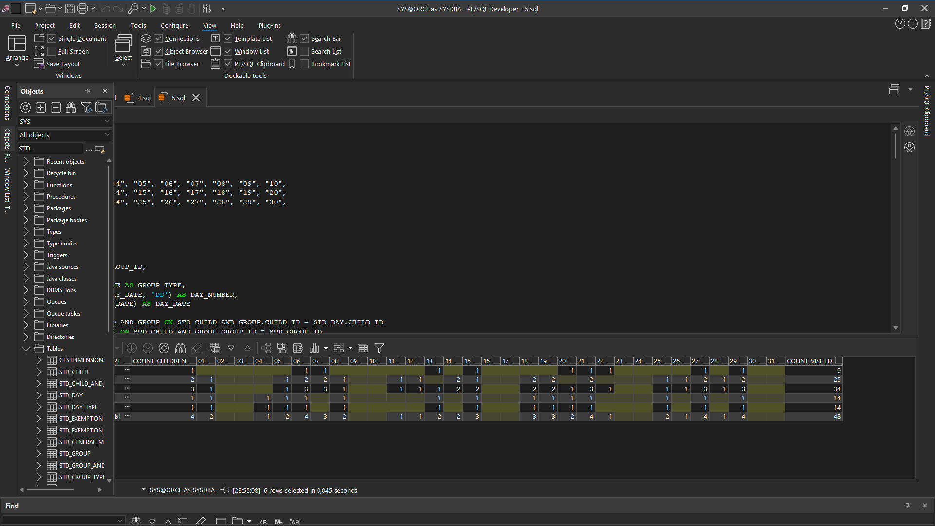

Рисунок 2 – Редактор SQL кода

IDE предоставляет возможность создания таблиц не через код, а используя средства GUI. Представлено на рисунке 3.

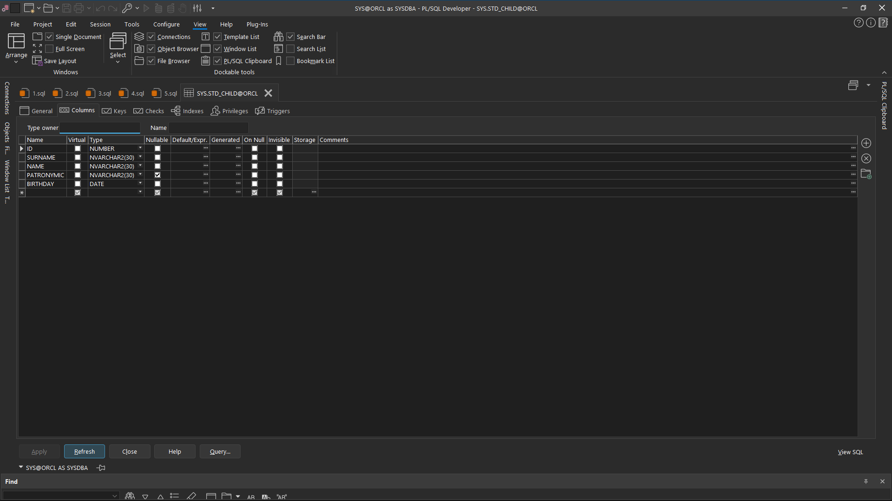

Рисунок 3 – GUI создания и редактирования таблиц

## Проектирование базы данных

### **Схема базы данных**

Проектирование схемы базы данных является одним из важнейших этапов, который будет определять последующую разработку.

В ходе проектирования была составлена база данных удовлетворяющая основным требованиям технического задания, таким как:

* Возможность изменения плательщиков, групп и т.д. у детей, по средством связей многие ко многим;
* Отслеживание временных интервалов актуальности данных через поля begin и end, если данные актуальны на сегодняшний день поле end хранит значение null;
* Поддержка целостности данных через ON DELETE CASCADE.

На рисунке 4 представлена схема базы данных.

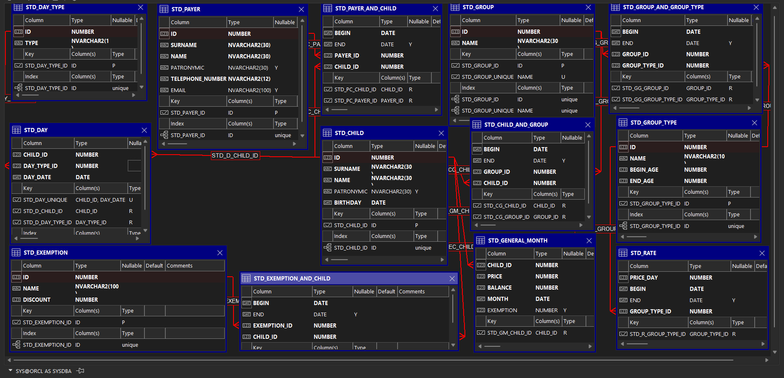

Рисунок 4 – Схема базы данных

### **Сущности и связи**

Таблица 1 – Сущности и связи

|  |  |  |  |  |
| --- | --- | --- | --- | --- |
| Отношение (имя на русском языке и латиницей) | Описание | Основные атрибуты | Краткое описание связей с другими отношениями | Особенности |
| STD_DAY_TYPE | Информация о посещениях | ID (NUMBER, PRIMARY KEY):  Уникальный идентификатор типа дня  TYPE (NVARCHAR2(1)):  Тип дня |  | ID является уникальным идентификатором |
| STD_DAY | Информация о посещении ребенком в определённый день | CHILD_ID (NUMBER, FOREIGN_KEY):  Идентификатор ребёнка  DAY_TYPE_ID (NUMBER, FOREIGN_KEY):  Идентификатор типа дня  DAY_DATE (DATE):  Дата | Связывает таблицы типов дней и детей |  |
| STD_EXEMPTION | Информация о льготах | ID (NUMBER, PRIMARY KEY):  Уникальный идентификатор льготы  NAME (NVARCHAR2(100)):  Название льготы  DISCOUNT  (NUMBER):  Коэффициент скидки |  | ID является уникальным идентификатором |

Продолжение таблицы 1

|  |  |  |  |  |
| --- | --- | --- | --- | --- |
| Отношение (имя на русском языке и латиницей) | Описание | Основные атрибуты | Краткое описание связей с другими отношениями | Особенности |
| STD_EXEMPTION_AND_CHILD | История льгот ребёнка | BEGIN (DATE):  Дата начала.  END (DATE):  Дата конца.  EXEMPTION_ID  (NUMBER, FOREIGN_KEY):  Идентификатор скидки  CHILD_ID  (NUMBER, FOREIGN_KEY):  Идентификатор ребёнка | Связывает таблицы льгот и детей |  |
| STD_CHILD | Информация о детях | ID (NUMBER, PRIMARY KEY):  Уникальный идентификатор ребенка  SURNAME (NVARCHAR2(30)):  Фамилия ребёнка  NAME (NVARCHAR2(30)):  Имя ребёнка  PATRONYMIC (NVARCHAR2(30)):  Отчество ребёнка  BIRTHDAY |  | ID является уникальным идентификатором |

Продолжение таблицы 1

|  |  |  |  |  |
| --- | --- | --- | --- | --- |
| Отношение (имя на русском языке и латиницей) | Описание | Основные атрибуты | Краткое описание связей с другими отношениями | Особенности |
| STD_PAYER_AND_CHILD | История плательщиков детей | BEGIN (DATE):  Дата начала.  END (DATE):  Дата конца.  PAYER_ID (NUMBER, FOREIGN_KEY):  Идентификатор плательщика  CHILD_ID  (NUMBER, FOREIGN_KEY):  Идентификатор ребёнка | Связывает таблицы плательщиков и детей |  |
| STD_PAYER | Информация о плательщиках | ID (NUMBER, PRIMARY KEY):  Уникальный идентификатор плательщика  SURNAME (NVARCHAR2(30)):  Фамилия плательщика  NAME (NVARCHAR2(30)):  Имя плательщика  PATRONYMIC (NVARCHAR2(30)):  Отчество плательщика  TELEPHONE_NUMBER (NVARCHAR2(12)):  Телефон плательщика  EMAIL (NVARCHAR2(100)):  Электронная почта плательщика |  | ID является уникальным идентификатором |

Продолжение таблицы 1

|  |  |  |  |  |
| --- | --- | --- | --- | --- |
| Отношение (имя на русском языке и латиницей) | Описание | Основные атрибуты | Краткое описание связей с другими отношениями | Особенности |
| STD_GROUP | Информация о группах | ID (NUMBER, PRIMARY KEY):  Уникальный идентификатор группы  NAME (NVARCHAR2(30)):  Название группы |  | ID является уникальным идентификатором |
| STD_CHILD_AND_GROUP | История детей в группах | BEGIN (DATE):  Дата начала.  END (DATE):  Дата конца.  GROP_ID (NUMBER, FOREIGN_KEY):  Идентификатор группы  CHILD_ID (NUMBER, FOREIGN_KEY):  Идентификатор ребёнка | Связывает таблицы детей и групп |  |
| STD_GENERAL_MONTH | Информация о балансе на конец месяца | CHILD_ID (NUMBER, FOREIGN_KEY):  Идентификатор ребёнка  PRICE  (NUMBER):  К оплате  BALANCE  (NUMBER):  Баланс  MONTH  (DATE):  Месяц  EXEMPTION  (NUMBER):  Коэффициент скидки |  |  |

Продолжение таблицы 1

|  |  |  |  |  |
| --- | --- | --- | --- | --- |
| Отношение (имя на русском языке и латиницей) | Описание | Основные атрибуты | Краткое описание связей с другими отношениями | Особенности |
| STD_GROUP_AND_GROUP_TYPE | История типов групп | BEGIN (DATE):  Дата начала.  END (DATE):  Дата конца.  GROUP_ID (NUMBER, FOREIGN_KEY):  Идентификатор группы  GROUP_TYPE_ID (NUMBER, FOREIGN_KEY):  Идентификатор типа группы | Связывает таблицы групп и типов групп |  |
| STD_GROUP_TYPE | Информация о типах групп | ID (NUMBER, PRIMARY KEY):  Уникальный идентификатор типа группы  NAME  (NVARCHAR2(30)):  Название типа группы  BEGIN_AGE  (NUMBER):  Возраст начала типа  END AGE (NUMBER):  Возраст конца типа |  | ID является уникальным идентификатором |

Продолжение таблицы 1

|  |  |  |  |  |
| --- | --- | --- | --- | --- |
| Отношение (имя на русском языке и латиницей) | Описание | Основные атрибуты | Краткое описание связей с другими отношениями | Особенности |
| STD_RATE | Информация о тарифах | ID (NUMBER, PRIMARY KEY):  Уникальный идентификатор тарифа  PRICE_DAY  (NUMBER):  Плата за день  BEGIN (DATE):  Дата начала.  END (DATE):  Дата конца.  GROUP_TYPE_ID (NUMBER, FOREIGN_KEY):  Идентификатор группы | Связано с типом группы | ID является уникальным идентификатором |

## Реализация запросов

### Информация о детях

Получение результат требует объединить таблицы:

1. STD_CHILD;
2. STD_PAYER_AND_CHILD;
3. STD_PAYER;
4. STD_CHILD_AND_GROUP;
5. STD_GROUP;
6. STD_GROUP_AND_GROUP_TYPE;
7. STD_GROUP_TYPE;
8. STD_GENERAL_MONTH.

Необходимо проверить чтобы данные были актуальны для указанного временного периода.

Итоговый результат продемонстрирован на рисунке 5.

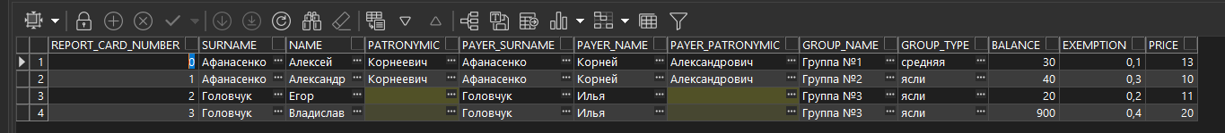

Рисунок 5 – Результат запроса

### Группировка детей по группам

Получение результата требует объединить таблицы:

1. STD_CHILD;
2. STD_CHILD_AND_GROUP;
3. STD_GROUP.

Необходимо проверить чтобы данные были актуальны для указанного временного периода.

Итоговый результат продемонстрирован на рисунке 6.

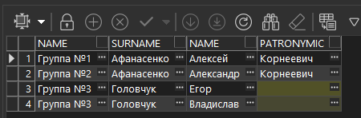

Рисунок 6 – Результат запроса

### Информация по группам

Получение результата требует объединить таблицы:

1. STD_GROUP
2. STD_GROUP_AND_GROUP_TYPE
3. STD_GROUP_TYPE
4. STD_RATE.

Необходимо проверить чтобы данные были актуальны для указанного временного периода.

Итоговый результат продемонстрирован на рисунке 7.

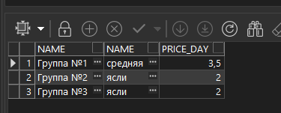

Рисунок 7 – Результат запроса

### Табель по группе

Получение результата требует объединить таблицы:

1. STD_CHILD;
2. STD_DAY;
3. STD_DAY_TYPE;
4. STD_CHILD_AND_GROUP.

Необходимо проверить чтобы данные были актуальны для указанного временного периода.

Вывод дней в формате столбцов реализует функция PIVOT.

Вывод общего количества дней используется команда UNION.

Итоговый результат продемонстрирован на рисунке 8.



Рисунок 8 – Результат запроса

### Сводный табель по саду

Получение результат требует объединить таблицы:

1. STD_DAY;
2. STD_CHILD_AND_GROUP;
3. STD_GROUP;
4. STD_GROUP_AND_GROUP_TYPE;
5. STD_GROUP_TYPE.

Необходимо проверить чтобы данные были актуальны для указанного временного периода.

Вывод дней в формате столбцов реализует функция PIVOT.

Вывод общего количества дней используется команда UNION.

Итоговый результат продемонстрирован на рисунке 9.

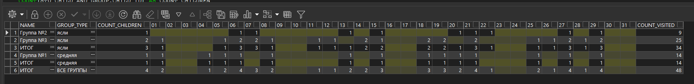

Рисунок 9 – Результат запроса

ЗАКЛЮЧЕНИЕ

Прохождение производственной практики в ОАО «Беларуськалий» было важным шагом в моем профессиональном развитии и углублении знаний в области информационных технологий. Компания ОАО «Беларуськалий», один из крупнейших производителей калийных удобрений в мире, предоставила отличные условия для изучения и практического применения баз данных.

В ходе практики мною было разработано и реализовано индивидуальное задание по созданию базы данных для учета оплаты детского сада. База данных была спроектирована с учетом всех требований, включая деление групп по возрастам детей, учет плательщиков с возможностью изменений в течение времени, а также поддержку хранения тарифов и льгот для каждого ребенка. В процессе разработки использовалась СУБД Oracle Database 19 и среда разработки PLSQL Developer 15.

Основные аспекты моей работы включали изучение технического задания, анализ используемых технологий и инструментов, разработку структуры базы данных и написание соответствующих запросов для обеспечения функциональности и аналитики данных.

Завершив разработку базы данных, я провел тщательное тестирование всех компонентов системы, внес исправления в случае выявленных ошибок и обеспечил соответствие разработанной системы требованиям безопасности и производительности. Результаты моей работы показали положительные результаты, что подтверждается выполнением всех поставленных задач и созданием функциональной и надежной базы данных для учета детского сада.

Прохождение практики в ОАО «Беларуськалий» не только помогло мне углубить практические знания в области разработки баз данных, но и дало ценный опыт работы в условиях крупного промышленного предприятия. Этот опыт безусловно будет полезен для моего дальнейшего профессионального роста в области информационных технологий.

Список использованной литературы

[1] ОАО «Беларуськалий» [Электронный ресурс]. – Режим доступа: <https://belaruskali.by/>

[2] Oracle PL/SQL учебник [Электронный ресурс]. – Режим доступа: <https://oracleplsql.ru/contents-oracle-plsql.html>

[3] Oracle official website [Электронный ресурс]. – Режим доступа: <https://docs.oracle.com/en/database/oracle/oracle-database/21/sqlrf/SELECT.html>

[4] Feuerstein, S., & Pribyl, B. (2014). Oracle PL/SQL Programming. O'Reilly Media

[5] Kyte, T., & Kuhn, D. (2014). Expert Oracle Database Architecture: Oracle Database 9i, 10g, and 11g Programming Techniques and Solutions. Apress.

[6] Garmany, D., & Toth, M. (2017). Oracle 12c For Dummies. For Dummies.

[7] Loney, K. (2013). Oracle Database 12c The Complete Reference. McGraw-Hill Education.

ТЕМА ДИПЛОМНОГО ПРОЕКТА

В качестве дипломного проекта выбрано веб-приложение «Электронный дневник». Веб-приложение позиционируется как замена устаревших бумажных дневников и журналов в школах.

Основные функции:

* Контроль посещаемости, занятий учащимися;
* Выставление оценок;
* Доступ к дневнику в любое время как со стороны родителей, так и учеников;
* Домашнее задание прописывает учитель;
* Хранение и поддержание актуальности расписания;
* Упрощённая коммуникация учителя и родителей учеников.

Аналогами веб-приложения являются ИИС БГУИР, электронный дневник ГУО Средняя школа № 4 г. Солигорска.

Планируемые к использованию технологии Oracle database, язык программирования c#, RabbitMQ, фреймворки упрощающие разработку сайтов.